受影响企业失业保险费返还、
失业保险支持企业稳定岗位补贴
企业申请操作指南

一、申请补贴
1. 企业登录江门市人力资源和社会保障网上服务平台（地址：https://rsfw.jiangmen.cn/）
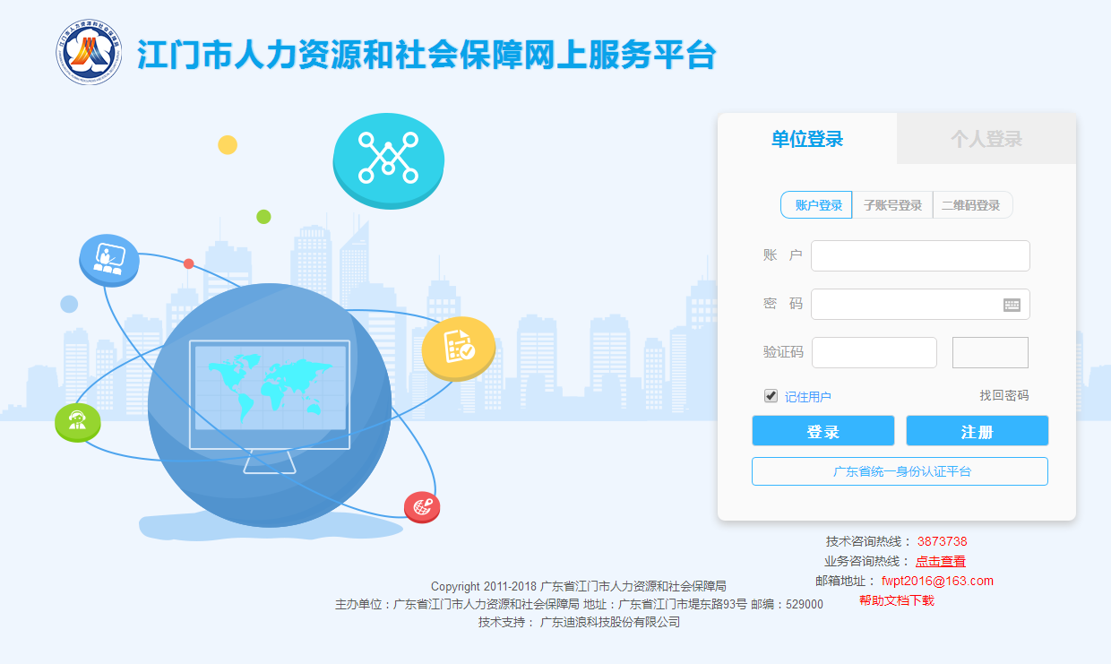
2.点击“疫情专区”
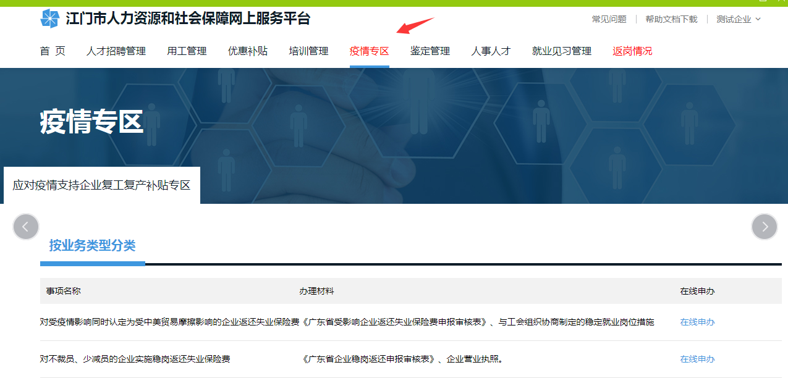
3. 根据所需选择办理事项，点击“在线申办”
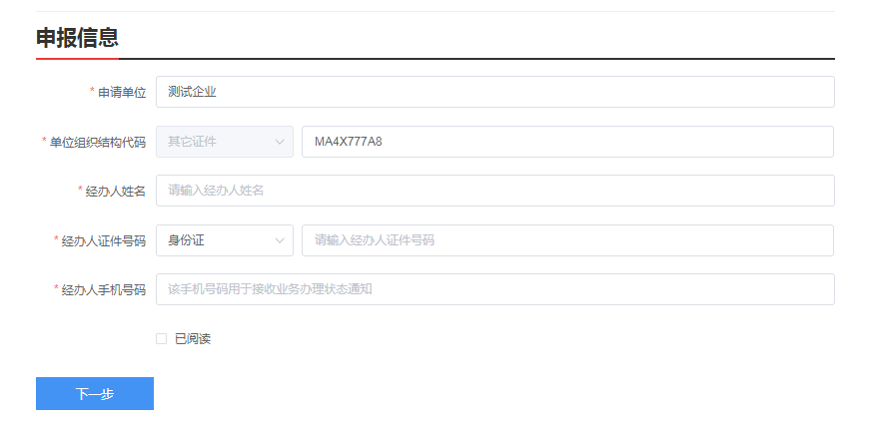
4. 填写单位邮箱及环节信息，点击下一步
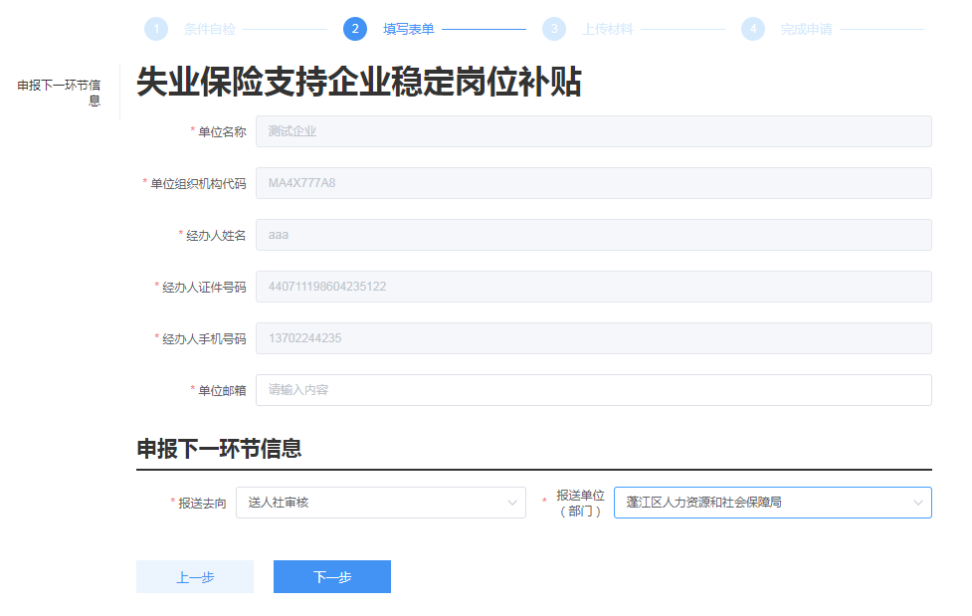
5. 按照要求逐项上传附件
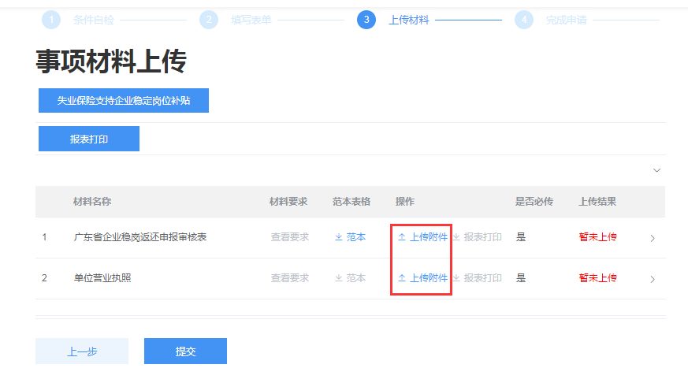
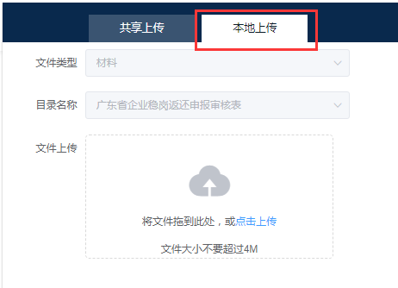
6. 上传完毕，点击“提交”
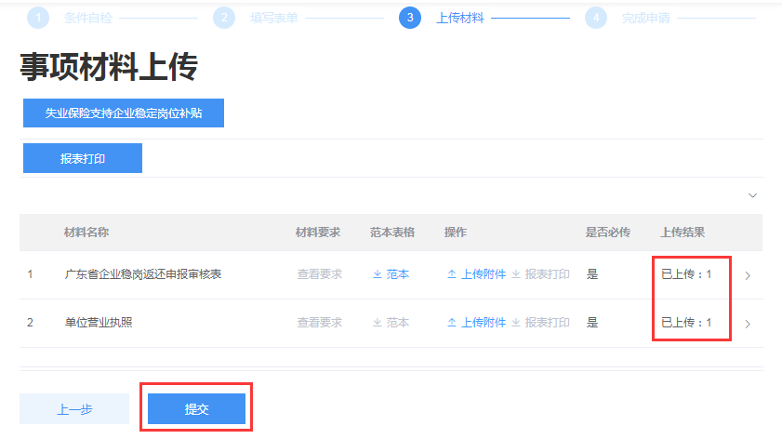

二、查看已申请的事项
1. 点击“我的事项”
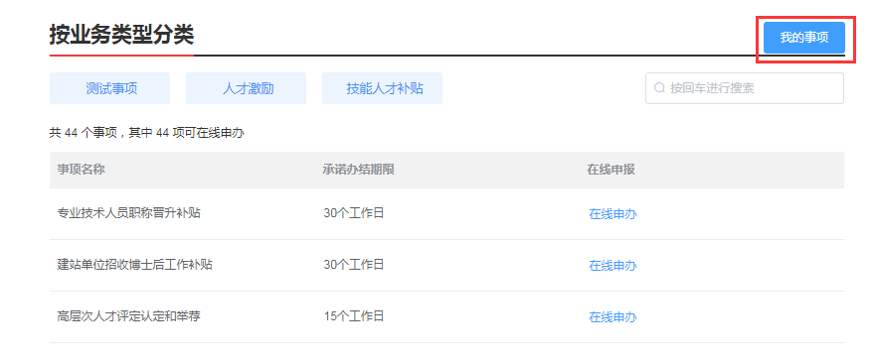
2. 点击“办理中”可查看办理结果
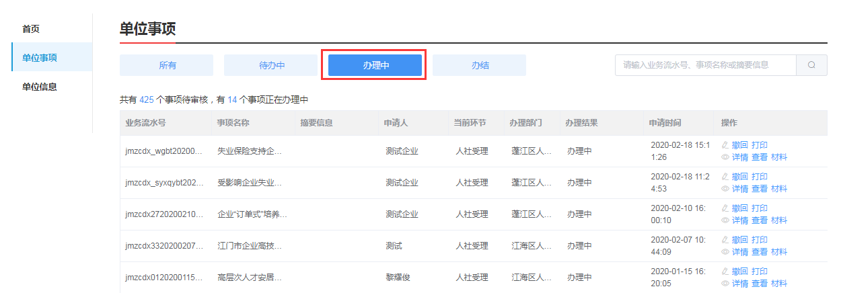
三、事项退回处理
1. 点击“我的事项”
2. 点击“材料”补充或修改材料
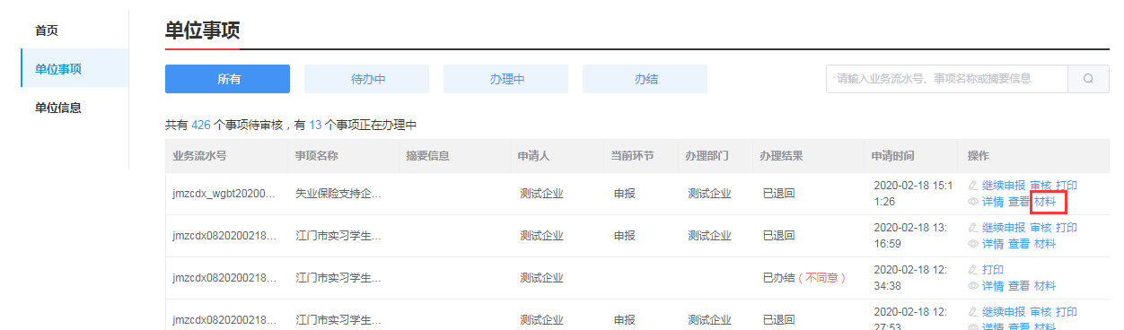
3. 点击“继续申报”进行再次申报
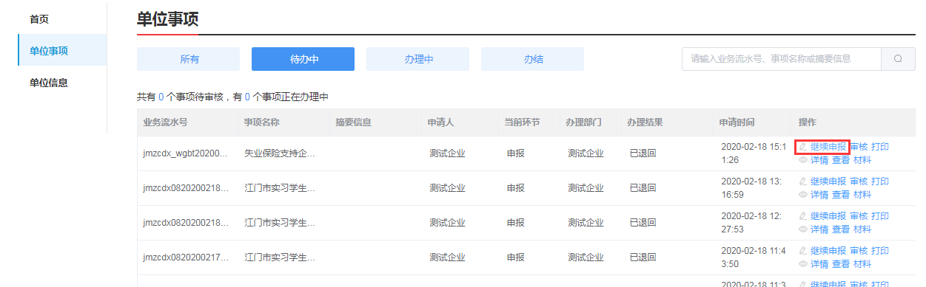
四、查询申请结果
1. 点击“我的事项”
2. 点击“办结”查询办理结果
